**Práctica 1:** Copia el código anterior y toma una captura de pantalla que muestre la salida

del programa en ejecución. ¿ qué valores muestra para a y b ?

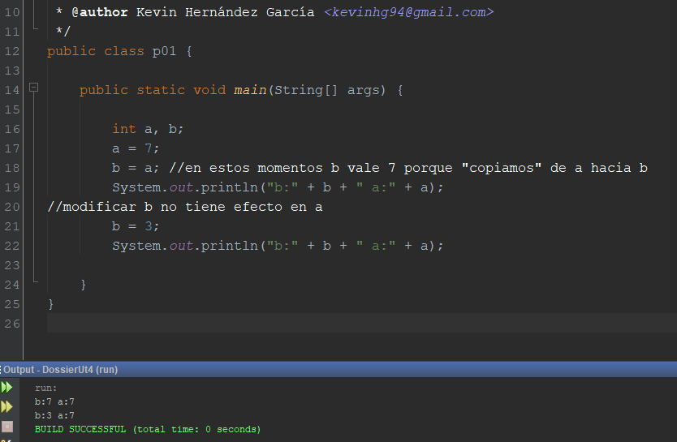

Podemos comprobar que como los tipos de variables son primitivos, la copia se realiza por los datos que contienen, por lo tanto, la variable a conserva su valor en la última modificación de b.